

**О внесении дополнений в постановление Правительства Республики Казахстан от 15 декабря 2011 года № 1539 "О ведомственных наградах некоторых государственных органов, входящих в структуру Правительства Республики Казахстан"**

Постановление Правительства Республики Казахстан от 20 октября 2021 года № 753.

      Правительство Республики Казахстан ПОСТАНОВЛЯЕТ:

      1. Внести в постановление Правительства Республики Казахстан от 15 декабря 2011 года № 1539 "О ведомственных наградах некоторых государственных органов, входящих в структуру Правительства Республики Казахстан" следующие дополнения:

      1) в Правилах награждения ведомственными наградами (лишения ведомственных наград) некоторых государственных органов, входящих в структуру Правительства Республики Казахстан, утвержденных указанным постановлением:

      главу "3. Основания награждения ведомственными наградами" дополнить пунктом 27-3 следующего содержания:

      "Медаль "МЕЙІРІМ – ӘЛЕМГЕ МАХАББАТПЕН"

      27-3. Медалью "МЕЙІРІМ – ӘЛЕМГЕ МАХАББАТПЕН" награждаются работники организаций образования с педагогическим или научно-педагогическим стажем работы 10 и более лет, внесшие вклад в развитие системы нравственно-духовного образования и воспитания подрастающего поколения, проводившие исследования по актуальным вопросам нравственно-духовного образования, внедрившие в учебно-воспитательный процесс новые образовательные технологии для реализации нравственно-духовного образования, разработавшие и реализовавшие программы и проекты по интеграции программы нравственно-духовного образования "Самопознание" в воспитательную систему организаций образования дошкольного, основного, обшего среднего, технического и профессионального, высшего и или послевузовского образования, разработавшие и реализовавшие образовательные программы повышения квалификации педагогических кадров, руководителей системы образования на основе программы нравственно-духовного образования "Самопознание", распространявшие (демонстрировавшие) собственный педагогический опыт нравственно-духовного образования детей и учащейся молодежи или опыт организации образования посредством семинаров, вебинаров, мастер-классов городского, регионального, республиканского значения, вовлекающие обучающихся в общественно полезную деятельность, направленную на служение обществу, активно участвовавшие в реализации программы нравственно-духовного образования "Самопознание" в своем городе, области, республике.";

      2) в перечне и описаниях ведомственных наград некоторых государственных органов, входящих в структуру Правительства Республики Казахстан, утвержденных указанным постановлением:

      в разделе "1. Перечень ведомственных наград некоторых государственных органов, входящих в структуру Правительства Республики Казахстан":

      подраздел "Медали" дополнить пунктом 3-1 следующего содержания:

      "3-1. Министерства образования и науки Республики Казахстан:

      "МЕЙІРІМ – ӘЛЕМГЕ МАХАББАТПЕН.";

      раздел "2. Описания ведомственных наград некоторых государственных органов, входящих в структуру Правительства Республики Казахстан":

      дополнить подразделом и главой следующего содержания:

      "Медаль Министерства образования и науки Республики Казахстан "МЕЙІРІМ – ӘЛЕМГЕ МАХАББАТПЕН" (приложение 4-1)

      Медаль "МЕЙІРІМ – ӘЛЕМГЕ МАХАББАТПЕН" изготавливается из латуни в форме круга диаметром 45 мм. Фон медали матированный.

      На лицевой стороне по краям круга на белом фоне расположена надпись "ӘЛЕМГЕ МАХАББАТПЕН" (на государственном языке) "С ЛЮБОВЬЮ К МИРУ" (на русском языке) золотистого цвета. Надписи разделены точками.

      В центре круга – солнечный диск с лучами золотисто-жҰлтого цвета. На солнечном диске изображена горлица, несущая в клюве ветвь.

      На оборотной стороне расположена надпись "ЖАС ҰРПАҚТЫҢ АДАМГЕРШІЛІК ЖӘНЕ РУХАНИ ТӘРБИЕСІНЕ ҚОСҚАН ҮЛЕСІ ҮШІН".

      Все изображения и надписи на медали выпуклые. Медаль с помощью ушка и кольца соединяется с прямоугольной колодкой шириной 28 мм и высотой 25 мм, обтянутой шелковой муаровой лентой цвета Государственного Флага Республики Казахстан. Внизу колодки имеется накладка с блестящей поверхностью шириной 28,5мм и высотой 7,4 мм.";

      дополнить приложением 4-1 к описаниям согласно приложению к настоящему постановлению.

      2. Настоящее постановление вводится в действие по истечении десяти календарных дней после дня его первого официального опубликования.

|  |  |
| --- | --- |
| *Премьер-Министр*  *Республики Казахстан* | *А. Мамин* |

|  |  |
| --- | --- |
|  | Приложение к постановлению Правительства Республики Казахстан от 20 октября 2021 года № 753 |
|  | Приложение 4-1 к описаниям |

**Медаль "МЕЙІРІМ – ӘЛЕМГЕ МАХАББАТПЕН"**

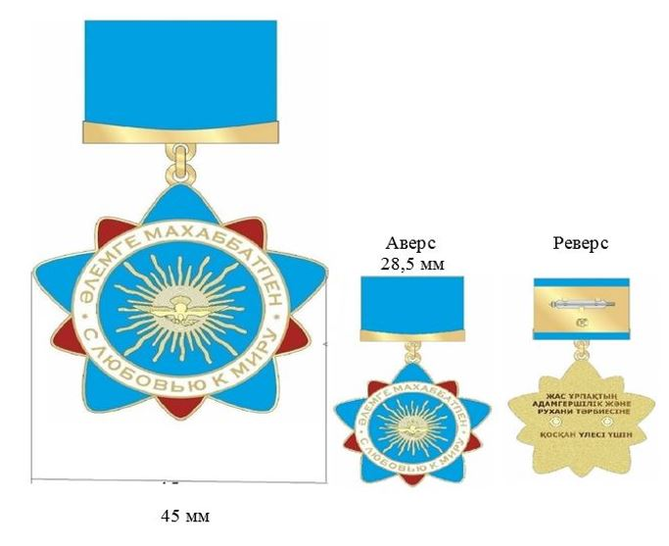

© 2012. РГП на ПХВ «Институт законодательства и правовой информации Республики Казахстан» Министерства юстиции Республики Казахстан